《企事业单位安全生产交易标书》
- 交易标题
【安全生产】03.22期-安全风险评估-浦东新区·RKYY1

- 基本信息
企业类型 | 民营 | 注册年份 | 2000-6-1
企业人数 | 40人 | 厂区面积 | 1203平方米
管理岗位 | □ 专职EHS ☑ 兼职 □ 无 | 项目背景 | ☑ 首次编制 □ 到期备案
安全三同时 | □ 有 ☑ 无 | 安全评价 | □ 有 ☑ 无
安全标准化 | □ 有 ☑ 无 | 安全分级管控 | □ 有 ☑ 无
安全应急预案 | □ 有 ☑ 无 | 应急演练 | □ 每年 □ 每季度 □ 每月 □ 无
项目预算 |  | 时间要求 | 2021年9~10月

- 方案出价
委托项目 | 服务周期 | 方案报价
安全风险评估 | 项目委托起预计 天 | ￥

竞标单位：
年 月 日

交易员代表签字/盖章：

- 委托方生产概况
- 项目产品
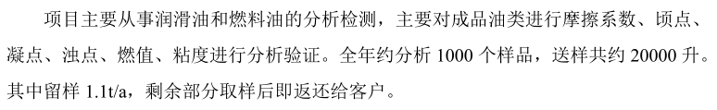
- 主要原辅材料
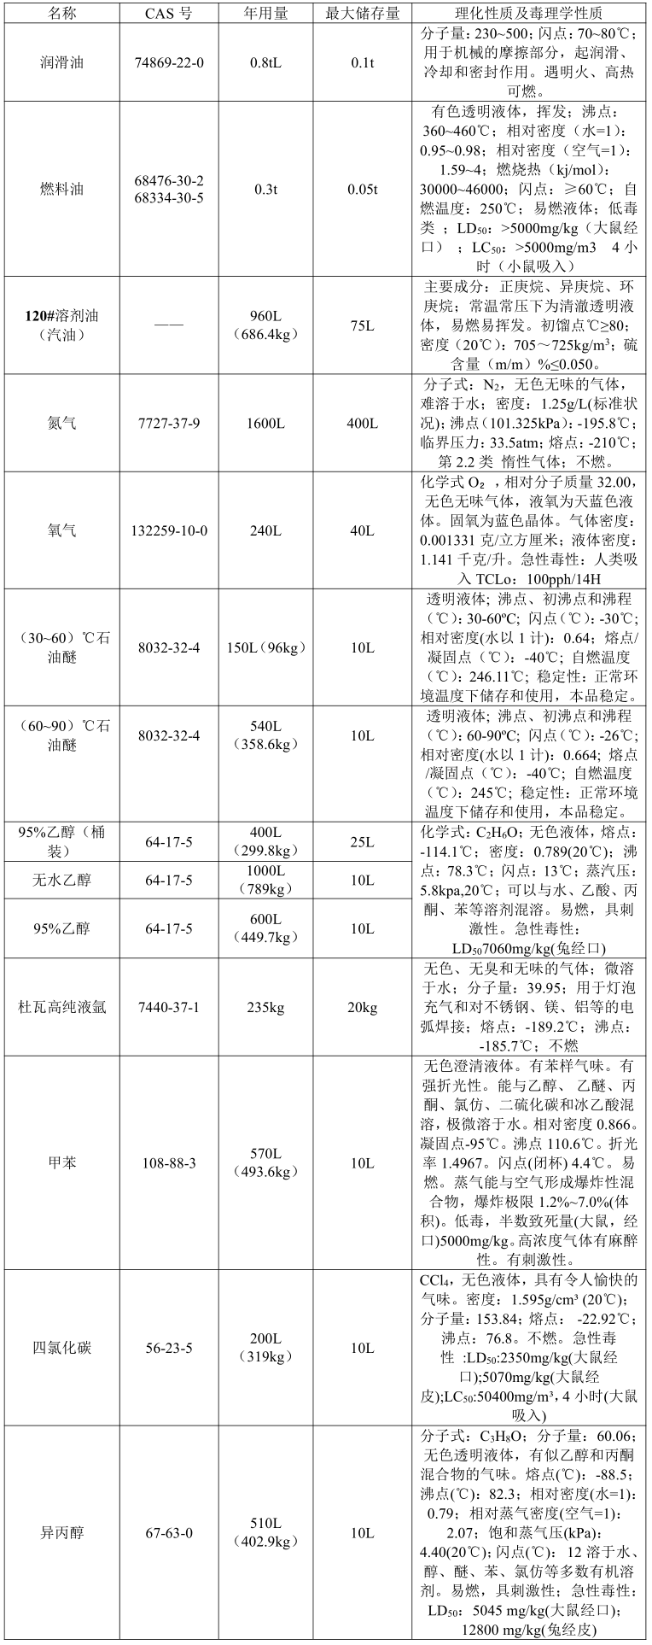
- 生产设备
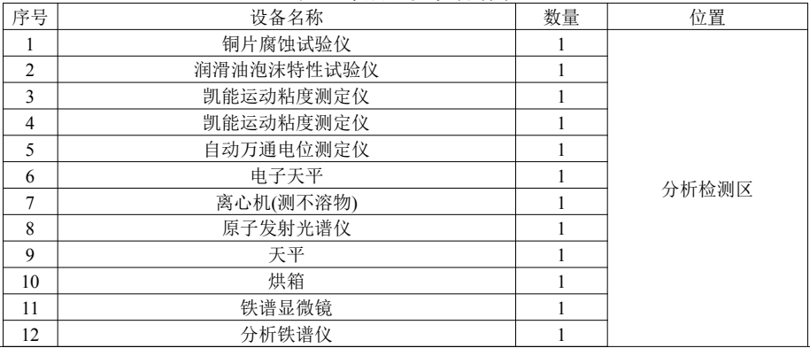
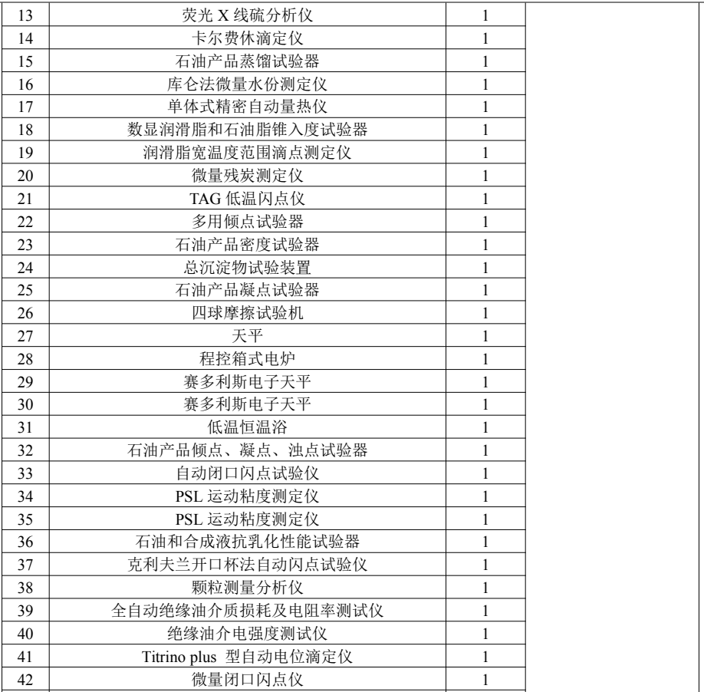
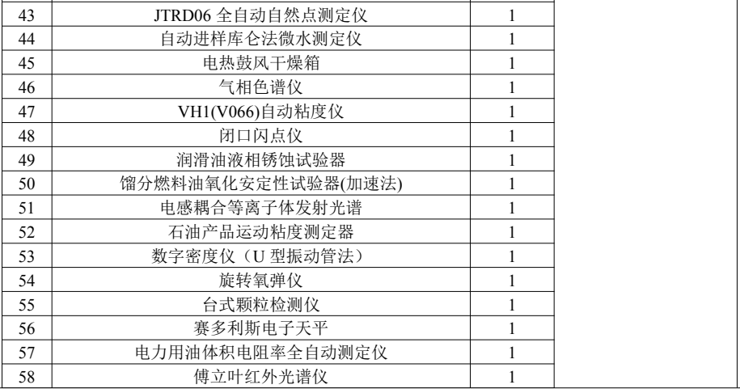
- 工艺流程详见附件
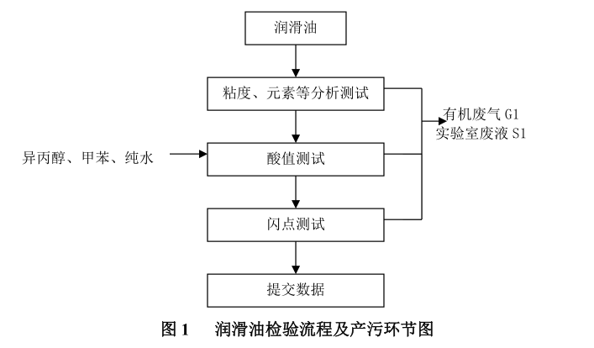
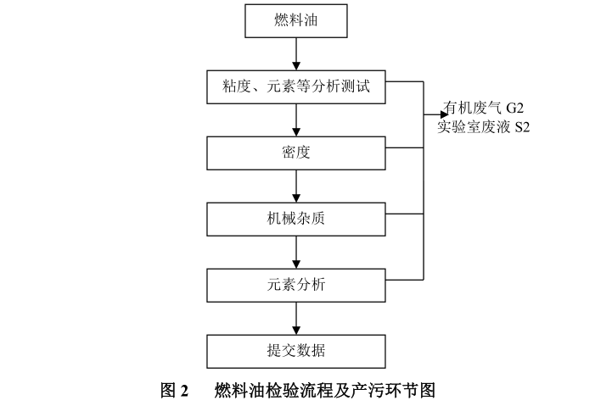
- 工程布局
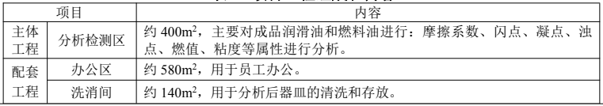
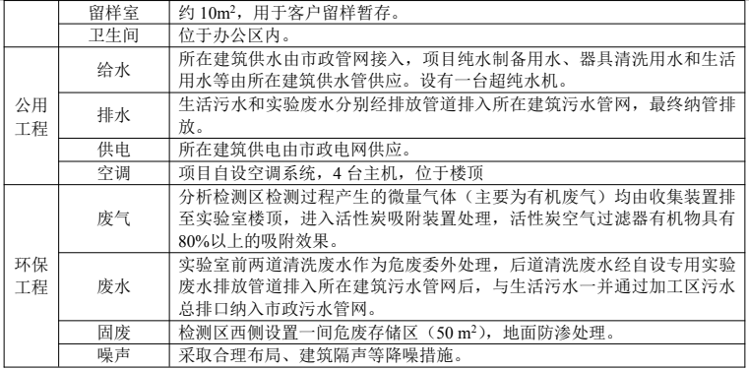
- 平面图
